Informe de Actividades Junio 2024.
Fecha | Actividad
Viernes  7/06 | 9:00 am. Se asistió en la Reunión Extraordinaria del Consejo de Promoción Turística de Quintana Roo.  Se entregaron a Oficiales de Migración Diplomas por haber participado, en días pasados, en la Conferencia “Calidad en el Servicio Turístico y Gestión de las Emociones”, en la Asociación de Hoteles de Cancún.  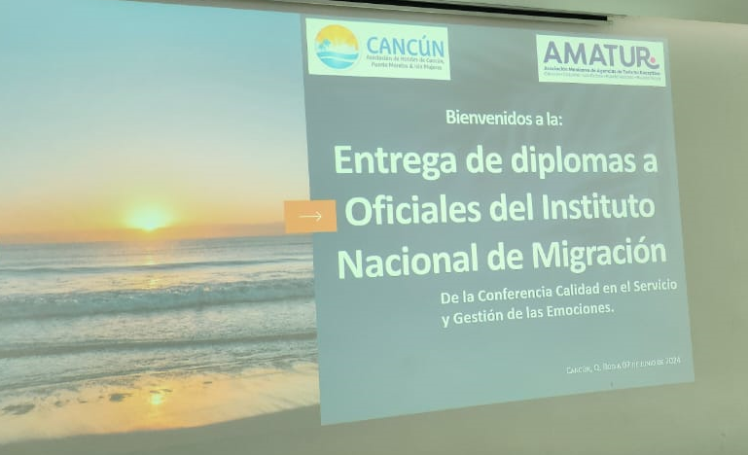
Viernes  14/06 | 4:00 pm. Se participó en la Reunión de Trabajo de la SEDETUR, para dar cumplimiento a las líneas de acción de acuerdo a la matriz de planeación propuesta para la atención de la venta apócrifa de productos turísticos de Quintana Roo, y de la publicación de la Estrategia Estatal de Protección al Consumidor de Productos Turísticos publicada en el Diario Oficial del Estado el día 03 de agosto del 2022, llevada a cabo en las instalaciones de la Secretaría de Turismo del Estado.
Viernes  28/06 | 9:00 am. Se participó en la Segunda Sesión Ordinaria del “COMITÉ TÉCNICO” del Fideicomiso de Promoción Turística, en las oficinas del CPTQ.  11:00 am. Se asistió a la Segunda Sesión Ordinaria del Consejo de Promoción Turística de Quintana Roo, oficinas del CPTQ.

Informe de Actividades Julio 2024.
Fecha | Actividad
Viernes  5/07 | Se envío carta de RECONOCIMIENTO PUBLICO a la Gobernadora Mara Lezama y a todo su equipo de trabajo, por la gran labor desplegada ante el impacto del Huracán Beryl en Quintana Roo.
Miércoles  10/07 | 12:00 pm. Se llevó a cabo una reunión con Ivonne Opalin de AMATUR Cozumel.
Jueves  25/07 | 2:00 pm. Comida Consejo Directivo AMATUR.  
Viernes  26/07 | 11:00 am. Reunión del Consejo Académico de la Universidad Tecnológica de Cancún.
Miércoles  31/07 | 8:30 am. Se llevó a cabo Asamblea de Socios de la Filial AMATUR Los Cabos, en el restaurante Habaneros.

